**云阳县工程建设货物运输源头企业公示**

按照市安委办工作要求，现将云阳县工程建设货物运输源头企业向社会予以公示。

**1.工程建设货运源头企业名称：** 云阳阳城混凝土有限公司、重庆源亿混凝土有限公司、云阳县诚杭水泥制品有限公司、巫云开高速公路（云阳）项目部、江龙高速项目部。

**2.群众监督内容：** 企业不得为货车超载配货，不准超载、超限、冒装的货车从企业货场驶入公共道路。

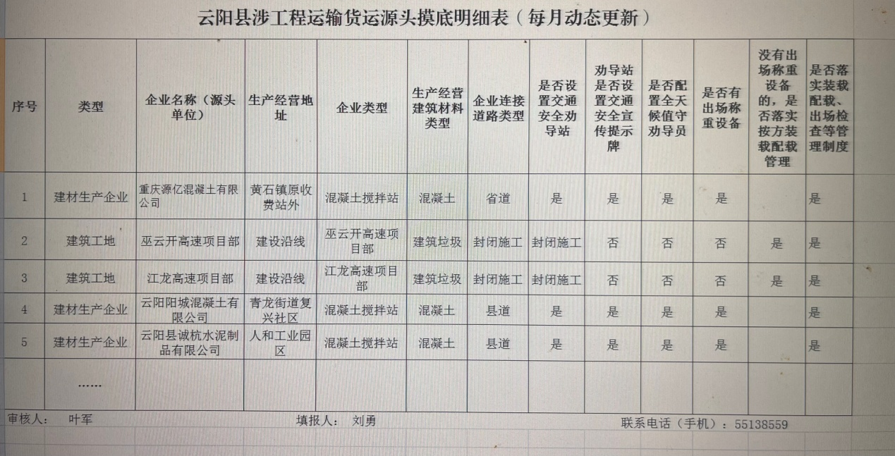

**3.举报电话： 110 、 55138919**